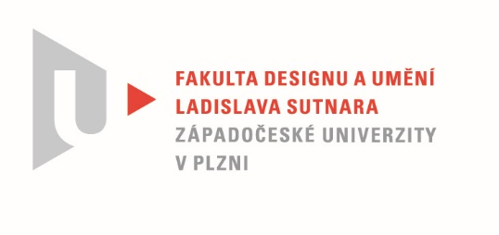

Protokol o hodnocení
kvalifikační práce

Název bakalářské práce: Média a experiment

Práci předložil student: JELÍNEK Jiří

Studijní obor a specializace: Multimediální design, specializace Nová média

Posudek oponenta práce

Práci hodnotil: MgA. Mgr. Pavel Trnka

- Cíl práce
Cíl práce byl jistě naplněn.
- Stručný komentář hodnotitele
Pro některé výtvarníky je experimentování nezbytné pro další tvůrčí růst, pomáhá jim nezůstat pouze v zajetém rukopise. Proto také oceňuji studentovu odvahu pustit se do kombinace zdánlivě neslučitelných prvků tvořících celkovou instalaci. Musím přiznat, že dle reprodukcí mi však bohatě stačí samotný obraz nebo i samotný betonový objekt. Na druhou stranu výrazný kolorit malby zajímavě kontrastuje s betonovým podstavcem. Navíc vše je podloženou autorovou úvahou k tématu oltáře, kterou rozebírá ve své teoretické obhajobě. Samotná malba disponuje nespornými koloristickými kvalitami. Baví mne surrealistická atmosféra, která na mne z obrazu dýchá. Oceňuji i to, že se autor pustil do výroby vlastních barev.
Figura ve středu obrazu je podle mne dobře zvládnutá, přestože nevím, zda levituje nebo stojí pevně na zemi, ale možná i to podtrhuje tajemnou náladu obrazu. Přiznaná naivita v zobrazení budov s až ilustrativně vykreslenými detaily na mne působí poeticky.
- Vyjádření o plagiátorství
Nepovažuji dílo za plagiát.
4. Navrhovaná známka a případný komentář
výborně
Datum: Podpis:

*) Nehodící se škrtněte
Tisk oboustranný

